Муниципальное бюджетное общеобразовательное учреждение
средняя общеобразовательная школа №8
п. Шолоховского Белокалитвинского района
Ростовской области

«Использование
современных образовательных
технологий
на уроках русского языка и литературы»

Самоанализ педагогической деятельности
учителя русского языка и литературы
Кондрашовой Ларисы Леонидовны

2013-2014 учебный год
п. Шолоховский
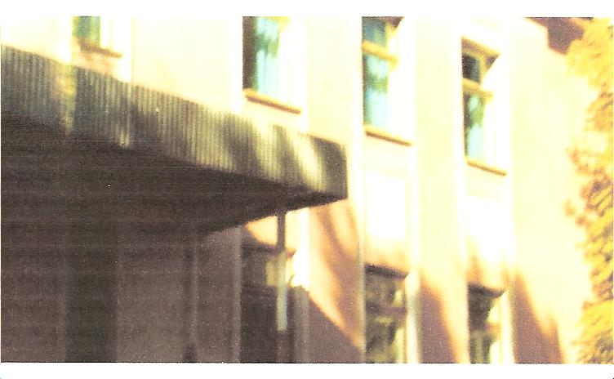
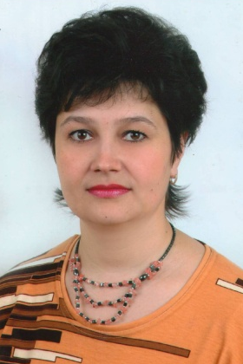
ИНФОРМАЦИОННАЯ КАРТА
УЧИТЕЛЯ РУССКОГО ЯЗЫКА И ЛИТЕРАТУРЫ
МОУ СОШ №7

Кондрашовой Ларисы Леонидовны

- Родилась в 1970 году в поселке Шолоховском Белокалитвинского района Ростовской области.
- В 1987 году с золотой медалью окончила среднюю школу №7 и поступила на дневное отделение филологического факультета Ростовского Государственного университета.
- В 1990 году, переведясь на заочное отделение филологического факультета РГУ, поступила на работу в свою родную школу. В данной школе проработала до 2011 года, в настоящее время – учитель МБОУ СОШ №8.
- В 1992 году окончила филологический факультет Ростовского Государственного университета по специальности «русский язык и литература», получив диплом с отличием.
- С 1999 года руковожу школьным методическим объединением учителей русского языка и литературы.
- С 2000 года по нынешний год – учитель первой квалификационной категории, член городской экспертной предметной медальной комиссии по утверждению серебряных медалей (до 2006 года).
- С 2000 года основным направлением моей работы становится использование современных образовательных технологий, в том числе и информационно-коммуникационных, в преподавании русского языка и литературы.
- В 2001 году награждена Почетной грамотой отдела образования Администрации города Белая Калитва и Белокалитвинского района «За высокий профессионализм и большие достижения в области обучения и воспитания подрастающего поколения».
- В 2001 году окончила курсы операторов ПК, освоив приложения, входящие в пакет программ Microsoft Office: MS Word, MS Excel, MS PowerPoint, MS Access, MS Publisher, MS Outlook, MS Internet Explorer, Adobe Photoshop.
- В 2006 году награждена Почетной грамотой Министерства общего и профессионального образования Ростовской области «За многолетний плодотворный труд, значительные успехи в организации и совершенствовании образовательного и воспитательного процессов».
- В 2008 году Отделом образования Администрации Белокалитвинского района награждена грамотой «За высокий профессионализм и большой вклад в художественно-эстетическое воспитание детей».
- В 2009 году – член предметной экзаменационной комиссии Белокалитвинского района по проведению государственной (итоговой) аттестации выпускников основной общеобразовательной школы по русскому языку в условиях независимой оценки качества образования выпускников.

Оглавление
Введение…………………………………………………………………………………..С.3
Основная часть
- Использование современных образовательных технологий в процессе обучения русскому языку и литературе в урочной и внеурочной деятельности……………………………………………………………С.4-10
  - Виды игровой деятельности на уроках русского языка и литературы………………………………………………………………………..С.4
  - Проблемно-поисковые технологии………………………..………….С.5-6
  - Метод проектов при обучении русскому языку и
литературе…………………………………………………………………….…..С.6-7
  - Информационно-коммуникационные технологии при обучении русскому языку и литературе…………………………………………….С.7-8
- Позитивная динамика учебных достижений обучающихся за последние три года………………………………………………………….……С.8-10
- Обобщение и распространение собственного педагогического опыта………………………………………………………………………..……………С.10
Выводы…………………………………………………………………………………..….С.10

Введение
Сегодня связь между современным, качественным образованием и перспективой построения гражданского общества, эффективной экономики и безопасного государства очевидна. Для страны, которая ориентируется на инновационный путь развития, жизненно важно дать системе образования стимул к движению вперед – это и есть первоочередная задача аттестации педагогических работников.
Любому учителю хочется стать значимой фигурой. Значимый учитель сегодня, с моей точки зрения, – это одновременно профессионал и личность!
Мое педагогическое кредо – воспитывать средствами предмета у школьников чувство истинной любви к Миру и Человеку, ибо знания без любви к Миру могут обратиться во зло против Человека.
Я, Кондрашова Лариса Леонидовна, работаю в МОУ СОШ №7 с 1990 года учителем русского языка и литературы. Мой педагогический стаж – 18 лет 8 месяцев. На основании Приказа № 95 от 30.03.2005г. Отдела образования Белокалитвинского района в ходе предыдущей аттестации я подтвердила I квалификационную категорию по должности «учитель русского языка и литературы».
Тема аттестации: «Активизация познавательной деятельности учащихся на уроках русского языка и литературы». В течение последних 5 лет я работаю над методической проблемой: «Инновационные технологии при обучении русскому языку и литературе». Считаю, что использование в профессиональной деятельности современных педагогических технологий, активное внедрение новых форм и методов организации учебной и внеклассной работы повышает эффективность учебного процесса.
В самоанализе я постараюсь раскрыть актуальность моей методической проблемы в системе деятельности учителя-словесника, поделюсь своим опытом внедрения в образовательный процесс новых педагогических технологий, в том числе и информационно-коммуникационных, формы и методы использования которых были разработаны мной и апробированы в течение 5 лет.

Основная часть
1. Использование современных образовательных технологий в процессе обучения русскому языку и литературе в урочной и внеурочной деятельности.
1.1. Виды игровой деятельности на уроках русского языка и литературы.
Созданию положительной мотивации на моих уроках во многом способствует игровая деятельность, которая помогает налаживать положительные контакты с учащимися, показывать интересное и занимательное при изучении русского языка и литературы.
В моей педагогической «копилке» содержится много игр, в основе систематизации которых лежат принципы: 1) тематический (по разделам школьной программы); 2) по характеру педагогического процесса (обучающие, тренинговые, контролирующие и обобщающие; познавательные, воспитательные, развивающие; репродуктивные, продуктивные, творческие, коммуникативные); 3) по игровой среде (с предметами и без предметов, комнатные и уличные, компьютерные, телевизионные и технические).
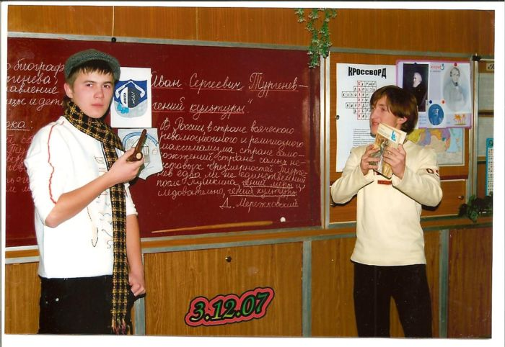
Реализуя принцип коммуникативной направленности, большое внимание уделяю развитию речи учащихся на уроках русского языка, включая такие игры, как «Различай слова», «Подбери слово», «Полслова за вами» и др. Задания для таких игр всегда носят творческий характер, близки к олимпиадным. Думаю, что именно они помогли моим ученицам, призерам районных предметных олимпиад, успешно справиться с целым рядом предложенных трудных заданий.
- Холмс, не желаете ли Вы прочитать роман «Отцы и дети»?
Составная часть многих игр – инсценировки. Сценическое искусство открывает блестящие возможности для самовыражения, самораскрытия личности ученика, раскрывает творческий потенциал ребенка. И в дальнейшем это очень помогает во внеурочной деятельности при проведении различных праздников, вечеров, конкурсов.

1.2 Проблемно-поисковые технологии.
Проблемно-поисковые технологии, тесно связанные с понятием личностно-ориентированного обучения, помогают мне развивать познавательную и эмоциональную сферу личности школьника, активизируют его мыслительную деятельность.
Поиски ответов на проблемные вопросы часто сопряжены с разработкой схем, алгоритмов решения. Это позволяет мне учить школьников приемам мышления, развивать у них алгоритмические навыки, формировать графическую грамотность, что очень важно в условиях компьютеризации учебного процесса. В дидактическом фонде кабинета русского языка и литературы хранится много таблиц, схем, составленных самими учащимися. Их, наряду с готовыми, типографскими таблицами, я часто использую на своих уроках. Дети довольны: их труд замечен, более того, он служит наглядным средством обучения других школьников!
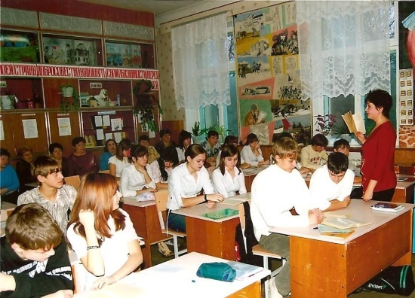
Большую роль играют проблемно-поисковые задания на уроках русского языка и литературы в 9-11-х классах. Стараюсь в каждый урок включать проблемные ситуации, познавательные задачи различной сложности. Они помогают готовить школьников к сдаче экзамена за курс основной (по новой форме) и средней (экзамен по технологии ЕГЭ) школы, углубленно изучать родной язык и литературу (что немаловажно для организации профильного обучения в старших классах), развивают разные виды компетентности, выявляют мировоззренческий характер учащихся.
Самоубийство Катерины Кабановой – это проявление ее силы или слабости?
Благодаря использованию проблемно-поисковых технологий: повысился читательский интерес у учащихся; возросло количество школьников, посещающих библиотеку, повышенным интересом у учащихся стали пользоваться читательские конференции (в том числе и по произведениям писателей Донского края); возрос уровень знаний по русскому языку и литературе; творческие работы учащихся стали содержать элементы исследовательской деятельности.
Таблица1
Учебный год | Количество учащихся, у которых я являлась учителем-предметником | Количество учащихся, посещающих библиотеку | % от общего количества учащихся 2 и 3 ступени обучения
2006-2007 | 95 | 80 | 40,4%
2007-2008 | 86 | 83 | 41,1%
2008-2009 | 103 | 79 | 43,3%

1.3 Метод проектов при обучении русскому языку и литературе.
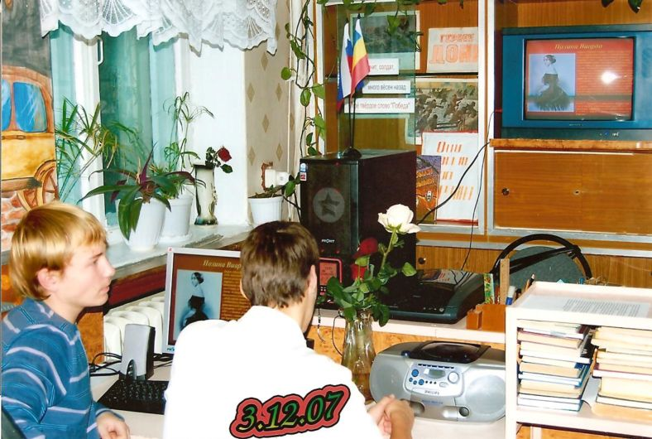
В настоящее время понятие «новые образовательные технологии» не мыслится без метода проектов. Активно использую проективный метод и на уроках, и во внеурочной деятельности, следуя принципам педагогики сотрудничества. Это способствует раскрытию творческого потенциала моих учеников, повышает мотивацию в обучении, позволяет организовать работу с одаренными детьми.
Идет работа по созданию проекта.
Учащиеся с радостью принимают участие в защите собственных проектов по созданию журналов, газет, иллюстрированных сборников стихов и прозы (в том числе и собственного сочинения). Эта деятельность имеет практический выход: на страницах районной газеты «Перекресток» регулярно появляются заметки моих учеников - юных корреспондентов - и стихи начинающих поэтов; материалы для публикаций взяты из ученических проектов. Работы детей хранятся в школе и в печатном, и в электронном вариантах и являются прекрасным подспорьем учителю для проведения уроков, для организации занятий факультативов, элективных, профильных курсов.
Мои ученики всегда стараются принять участие в конкурсах проектов как районного, так и областного уровня (к юбилею В.А. Закруткина, А.П. Чехова и др.). В 2006 году моя ученица Фоменко Даша стала призером областного молодежного проекта «Эрудит Дона» и приняла участие в телевизионных версиях этого проекта.
Таким образом, опыт использования метода проектов убеждает меня в том, что проективная деятельность стимулирует интерес ребят к учебе; показывает практическое применение полученных знаний; раскрывает творческий потенциал учащихся, выявляет одаренных детей.
1.4 Информационно-коммуникационные технологии при обучении русскому языку и литературе.
Современный этап развития общества характеризуется активным внедрением в сферу образования информационно-коммуникационных технологий. С этой целью я окончила курсы операторов ПК, прошла краткосрочное обучение в Южно-Российском центре информатизации Южного федерального университета по программе «Интернет-технологии для учителя-предметника», а также в Ростовском областном институте ПК и ПРО по проблеме «Информационные технологии – условия повышения профессиональной компетенции учителя-филолога в системе работы МО». Полученные знания оказались своевременными: в рамках национального проекта «Образование» мой школьный компьютер подключен к сети Интернет, что расширило возможности использования ИКТ на моих уроках. Я систематически работаю с электронной почтой, просматриваю информацию на сайтах МНО РБ, БИРО, EGE.ru, других образовательных серверах. Веду поиск методической литературы и необходимых материалов к урокам по сети Интернет. Все это дает возможность расширить рамки школьного предмета, интегрировать новые информационные и педагогические технологии.
Среди средств ИКТ, применяемых в процессе обучения русскому языку и литературе, мною наиболее системно используется: программное обеспечение общего назначения; предметно ориентированные диски. Слово учителя в сочетании со слайдами, видеоматериалами оказывает эмоционально-эстетическое воздействие на учащихся, мотивирует школьников к дальнейшей познавательной деятельности. Это позволяет реализовать основные задачи федеральной целевой программы «Русский язык», качественно подготовить выпускников школы к сдаче экзаменов по технологии ЕГЭ.
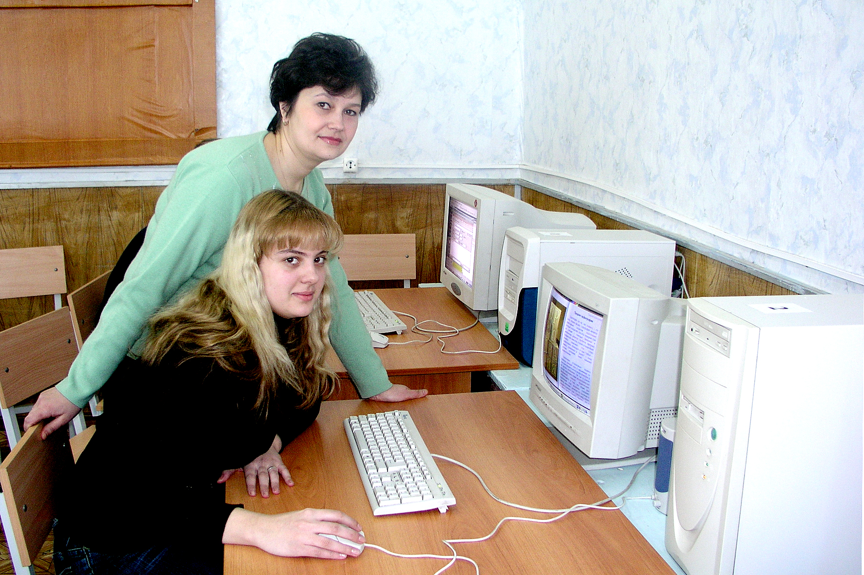
В старших классах процесс использования компьютерных технологий реализован через медиатеку. Учащиеся могут самостоятельно запустить любую из необходимых программ по русскому языку и потренироваться на компьютере во внеурочное время на занятиях факультатива в решении лингвистических задач, проэкзаменовать себя. На каждого учащегося заведена абонентская карточка, где фиксируется скорость изучения учебного материала, результативность работы школьника, вносятся соответствующие коррективы.
Работа с программой
«Репетитор»
Использование компьютера определяет следующие типы уроков: уроки, на которых компьютер используется в демонстрационном режиме (один компьютер на столе учителя); уроки, в индивидуальном режиме (компьютерный класс); уроки, в индивидуальном дистанционном режиме (компьютерный класс с выходом в Интернет). Материально-техническая база нашей школы позволяет организовать работу в любом режиме.
Таким образом, ИКТ-технологии на уроках русского языка и литературы расширяют информационно-коммуникативную компетенцию обучаемых в условиях Интернет-среды; формируют толерантное сознание личности школьника; воспитывают мыслящую личность, обладающую критическим подходом к анализу получаемой из Интернета информации.

Позитивная динамика учебных достижений обучающихся за последние три года.
Инновационные технологии, используемые мною в педагогической деятельности, способствуют повышению интереса учащихся к изучению русского языка и литературы и помогают: поддерживать стабильно высокую
успеваемость по предметам; показывать хорошие результаты итоговой государственной аттестации; учащимся добиваться побед в районных олимпиадах по русскому языку, литературе, принимать участие в областных олимпиадах; выпускникам при обучении в вузах иметь высокую успеваемость по предметам «Русский язык», «Культурология», «Социология».
Показателем моей профессиональной деятельности являются данные школьного мониторинга:
- Освоение учащимися школьной образовательной программы по русскому языку:
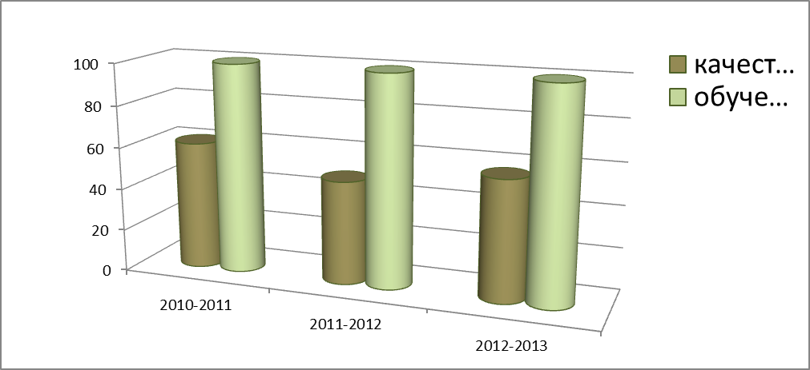

2. Освоение учащимися школьной образовательной программы по литературе:

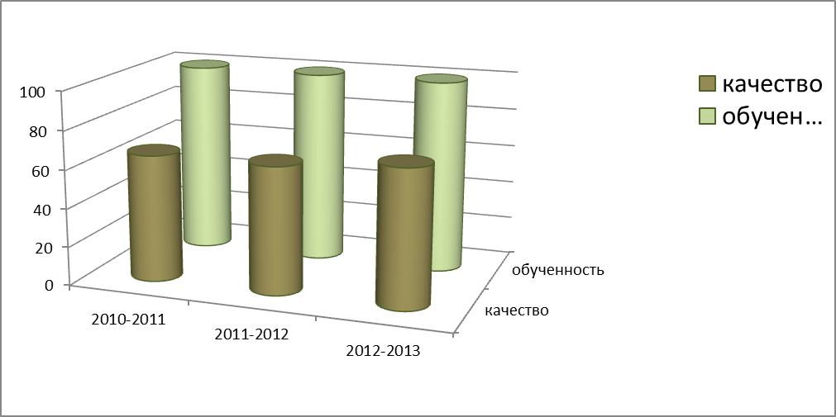

3.Участие учащихся в школьных, городских, предметных олимпиадах, конкурсах.

Учебный год | Олимпиада, конкурс | Место
2006-2007 | Областной молодежный проект «Эрудит Дона»  Районная олимпиада по литературе (9 класс)  Районная олимпиада по русскому языку (9 класс)  Областная олимпиада по литературе (9 класс)  Областная олимпиада по русскому языку (9 кл.) | Призер конкурса, участник телевизионной передачи  3  2  17  10
2007-2008 | Районная олимпиада по русскому языку (9 класс)  Областная олимпиада по русскому языку (9 кл.)  Участие в конкурсе творческих работ «Моя семья на выборах 2007»  Участие в областном конкурсе творческих работ «Певец Донского края», посвященном 100-летию со дня рождения В.А. Закруткина | 1, 2  15  Публикация в районной газете «Перекресток»  Два первых места
2008-2009 | Районная олимпиада по русскому языку (11 класс)  Районная олимпиада по литературе (11 класс)  Муниципальный этап областного конкурса «Мой Чехов»  Областная олимпиада по русскому языку (11 кл.). | 1  3 (при отсутствии первых двух мест)  Призер конкурса  - из 82)
2009-2010 | Муниципальный тур Всероссийской олимпиады школьников по русскому языку  Муниципальный конкурс творческих работ «Моя родина малая и большая любовь» | 1 место – Климерий Ксения, 11 класс  3 место - Лепская Марина, 9 класс  Кондрашова Елизавета
2010-2011 | Муниципальный тур Всероссийской олимпиады школьников по литературе  Муниципальный тур Всероссийской олимпиады школьников по русскому языку | Титаренко Виктория, 11 класс – призер  Лысенко Дарья, 10 класс – призер  Неграмотнова Анна, 9 класс – призер  Кравцова Анна, 9 класс – 2 место
2011-2012 | Муниципальный тур Всероссийской олимпиады школьников по русскому языку  Муниципальный тур Всероссийской олимпиады школьников по литературе  Участие во Всероссийском конкурсе творческих работ «Святые заступники Руси»  Муниципальный тур конкурса чтецов «Живая классика» - | Кальчева Юлия, 10 класс – 2 место  Берестова Екатерина, 10 класс – 3 место  Колесникова Алина, 10 класс – призер  Шляхова Елена  Гурская Элина, 6 класс, участница областного этапа конкурса

4.Результаты итоговой аттестации выпускников.

Год | Класс | Вид аттестации | Количество обучающихся | Получили оценки |  |  |  | Уровень обученности | Уровень  качества
 |  |  |  | «5» | «4» | «3» | «2» | Уровень обученности | Уровень  качества
2012-2013 | 11 | ЕГЭ | 27 | 7 | 14 | 6 | 0 | 100% | 78%

3.Обобщение и распространение собственного педагогического опыта.
Обобщение моего педагогического мастерства проходило на уровне школы и района (школьные методические недели, семинары, конференции, конкурсы профессионального мастерства, районный этап конкурса 2Учитель года» и т.д.):

Выводы.
В своей самоанализе я постаралась представить материалы, которые, по моему мнению, могут помочь учителям в организации учебно– воспитательного процесса, в освоении современных образовательных технологий при обучении.
Направления и принципы моей дальнейшей педагогической деятельности:
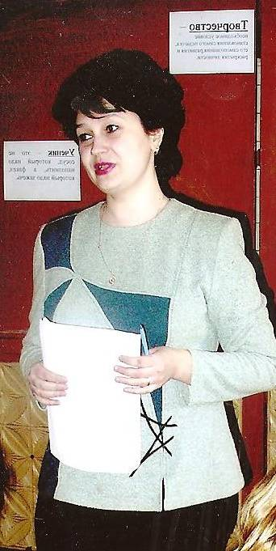
Я – педагог.
Я нахожусь в постоянном творческом поиске.
Я всегда готова протянуть руку помощи моим ученикам и коллегам.

Я верю в силы своих учеников, помогаю им дотянуться до мечты.
Я стремлюсь воспитывать сердце сердцем.

